RPE
Protocolo para la interacción cruzada entre objetos
(o servicio de interconexión remota de objetos )

RPE (Remote Process Execution) surge de la combinación de varias ideas y varias problemáticas del mundo actual de la programación. Intenta cubrir ciertas cosas e innovar en otras.

Para resumirlo, RPE está enfocado del mismo modo que RPC (Remote Procedure Call), en el sentido de su facilidad de uso (al menos esa es la idea la que nos orientamos) y de su flexibilidad. Pero la gran diferencia conceptual, es que RPE trata de sesiones donde uno puede ejecutar una cantidad ilimitada de órdenes y RPC requiere una conexión por cada petición.

Una implementación típica de RPC es XMLRPC. En nuestro caso, nos interesa huir del XML ya que es costoso de parsear (en tiempo de CPU), es pesado sobre la red y excesivamente redundante.

RPE es, por tanto, un protocolo puramente binario.

Pero, ¿qué intenta ser RPE? Imaginemos dos máquinas en red, donde una se conecta a la otra y deja abierto un canal TCP/IP. Imaginemos que a través de este canal se ejecuta una sesión interactiva de su intérprete preferido (python, haskell, …), pero en los dos sentidos a la vez. Es decir, que tanto el servidor puede ejecutar funciones en el cliente y el cliente lo puede hacer en el servidor.

Esto que a priori puede parecer poco útil e inseguro, pero yendo un poco más allá se ve enseguida dónde queremos llegar. Un ejemplo extenso puede ser útil:

- El servidor de una empresa posee una base de datos que le permiten conocer en la fábrica la producción en tiempo real de piezas.
- Su cliente está lejos de la red local de la empresa, por lo que se conecta a internet para conocer los datos. No se puede conectar a la base de datos porque es inseguro, y además crea una sobrecarga importante en la red ejecutar un programa convencional de base de datos de este modo.
- La idea inicial es obtener los datos a partir de un servidor RPC, pero surgen los problemas, ya que obtener una copia entera de la tabla de piezas no es una solución óptima.
- Tiene que rehacer el código y permitir el consultar un subset de datos a partir de ciertos filtros.
- RPC por defecto suele ser público, por lo que tiene que rehacer parte para lograr que sólo usuarios autenticados puedan acceder al servicio, sin revelar su contraseña a través de la red.
- Con todo esto solucionado, aún tiene una gran pega, no tiene notificación de las nuevas piezas creadas en el sistema, por lo que tiene que consultarlas cada 30 segundos.

Con una tecnología similar a la aquí descrita, tendríamos que:
- El cliente llamaría un método del servidor, llamado “monitor”, donde le pasaría un parámetro “callback” y le pasaría un nombre de función deseado. A partir de ese momento, el servidor llamará la función deseada del cliente cada vez que haya una novedad. O bien, con establecer una simple opción “delay-tx” a (2,10) conseguiríamos que nos llamase la función si han habido novedades, pero sólo cuando han pasado dos segundos consecutivos sin haber ninguna. Todo esto, con la excepción de que transmita si acumula más de 10 segundos esperando a que dejen de haber novedades.
- El cliente podría llamar un método determinado para hacer consultas remotas, por ejemplo, para preguntar qué piezas han tenido defectos en las últimas 24 horas. “select bad=1 age<24H” podría ser un posible comando. Esto nos devolvería todos los ID's que corresponden. El cliente automáticamente lo cruzará con su base de datos interna y verá si tenemos ya todos estos objetos descargados. Todos los que nos falten puede confeccionar una lista y ejecutar un comando para pedir la descarga. “getobjs [4f,3a,21,6e,a1, … ]”

Aunque, obviametne, esto sería imposible con unas consolas de Python o similar, llamar a callbacks , o decidir cuando se traen determinadas variables. En cambio con RPE pretendemos que sí se pueda, y que sea seguro, que sólo se publiquen las partes que deseemos.

Con esto, lo que pretendemos es un funcionamiento lo más asíncrono posible. El asincronismo y el multihilo como buenas costumbres en la programación hace que nuestros programas sean independientes, fiables y sean rápidos de respuesta. Esto es más cierto aún cuando dependemos de recursos de red, que no siempre están 100% disponibles, o tardan un tiempo en hacernos llegar la información.

RPE trata cada llamada, como la creación de un objeto. Es decir, las llamadas a los distintos servicios provocan la creación de una instancia de una clase.

Todo servicio está modelado como si se tratara de una placa electrónica con conexiones input y output. Podría ser representado del siguiente modo:

Constructor
(entrada de parámetros)

Servicio
Inputs
Outputs

Parámetros
Configurables
Estados
del programa

La entrada de parámetros del constructor, define cómo será el servicio y cómo actuará. Pueden ser desde plantillas de configuraciones que luego se pueden modificar o pueden crear servicios radicalmente distintos que de otro modo no se podrían conseguir.

Todos los imputs y outputs son buffers. Un programa puede leer de un outputbuffer y dejarse los otros sin conexión. De este modo solo se transfieren los datos determinados. Nuestro servicio sabrá que sólo tiene uno conectado, y puede omitir el cálculo pertinente para el resto de outputs, aligerando la carga.

Al ser la salida en buffers, nosotros recibimos los datos tal y conforme se van procesando. Esto disminuye la cantidad de memoria requerida para mantener toda la salida necesaria, a la vez que permite que nuestras funciones vayan trabajando sobre los datos que se están recibiendo, en paralelo con la ejecución del servicio.

Los estados del programa, actúan estableciendo siempre el último valor. Es decir, no mantiene histórico, ni tampoco almacena datos. Puede ser un entero (normalmente) o un texto corto.

El programa puede decidir cada cuanto y en qué frecuencias desea recibir los datos para cualquier tipo de conexión.

Además de todo esto, al estar basado en sesiones, se puede autenticar el usuario una sola vez, y a partir de aquí considerarlo conectado, en lugar de autenticarlo en cada acción. Los sockets opcionalmente pueden funcionar a través de SSL, consiguiendo un cifrado completo, incluso de pareja de clave pública y privada.

Funciones puras, funciones transitorias, variables transitorias

Las funciones puras son aquellas que no modifican ni leen nada externo a ellas. Lo cual quiere decir que son predecibles. Para toda entrada x, obtendremos una salida y. Si existe un conjunto de entradas finito, suficientemente pequeño, entonces probablemente la salida y es cacheable en memoria a lo largo de todo el programa. (Convirtiéndose pues, en una caja de sustitución, en el caso de precache)

Las funciones impuras son aquellas que no cumplen lo anterior, es decir, que para una entrada x, podemos obtener distintas salidas y, en función de varios elementos externos.

Una función impura, puede serlo por distintos motivos:
- Por acumulación interna de registros (contiene una variable global que no se reinicia al llamar a la función)
- Por lectura de un elemento que es externo a la función.
- Por la escritura de un elemento externo a la función.
- Por la llamada a una función impura.

Las funciones impuras pueden ser puras bajo determinados casos, en los cuales no se requeriría ninguna acción a llevar a cabo y tienen una salida completamente predecible. Entonces, diríamos que una función f(x) es pura únicamente para determinados valores de x. Por ejemplo, siendo x un valor erróneo para la función f(x), provocaría un resultado predecible sin necesitar ningún cómputo externo. Esto se puede usar para predecir desde otras funciones cuando ciertos datos son necesarios o no.

Convirtiendo funciones impuras en puras

¿Sería posible que una función que no cumple teóricamente los requisitos para ser pura, que pueda ser considerada como tal? En principio esto no es posible, pero podrían existir métodos para lograrlo en determinados casos.

Una función puede ser impura desde un punto de vista pero no desde otro, ya que el concepto de “acumulador”, o “externo a la función” pueden variar cuando nuestro marco de trabajo es más grande y engloba más conceptos. Por tanto, tales conceptos podrían pasar a ser algo interno de una función.

Hay otro concepto que puede ayudar, que es la transitividad en las funciones. Es decir, cuando para un instante en el tiempo, la función f(x) siempre devuelve y. Dentro de ese instante de tiempo, la función f(x) es pura.
Es similar a pensar que existe una f(t,x) donde t es la fracción de tiempo. De este modo, f(t,x) es pura, pero una f(x) para donde t sería el instante actual, no lo es. (no importa si no puede existir una función f(t,x) para el caso)

Diagramas como programas.

Todo este sistema permite usar diagramas como programas, sistemas que infieren unas reglas de trabajo. La ventaja del uso de esta esquemática, al igual que en los lenguajes funcionales, es que la inmutabilidad de las reglas (es decir, el diagrama no se puede modificar desde dentro del programa) hace que el programa sea más lineal y predecible, ahorrando mucho tiempo de prueba y error.

Generación de funciones a partir de funciones.

El concepto más típico en este caso es el método llamado “currying”, donde para una función f(x,y) definimos x, pero dejamos y sin definir. En algunos lenguajes esto devuelve otra función f(y) donde x es constante.

Este concepto es interesante, pero es ampliable.

Por un lado, se debería diferenciar entre referencia/transmutación de una función de una llamada a función. Esto se da, porque la definición clásica dice que f(x) es un objeto incompleto, que necesita de x para poder convertirse en objeto. En nuestra definición, f(x) no es un objeto incompleto, ni siquiera es un objeto. f(x) es un generador de objetos, que puede requerir de 0 o más argumentos, siendo todos obligatorios, opcionales, o una mezcla de éstos dos tipos.

Por lo tanto, para nosotros, f(1) puede seguir siendo perfectamente una función, o generador de objetos. Porque si f(x) no es una función pura, sino una función transitoria, f(1) puede devolver resultados distintos, y interesa ser calculado en el momento oportuno.

La transmutación de funciones, como yo las llamo, es la acción de “personalizar” una función para que tome unos argumentos más adecuados y realice su tarea. Se podrían catalogar distintos tipos de transmutación de funciones:

Simplificación de Entrada

Sería la que básicamente toma una función con m argumentos y la transforma en una función que toma i argumentos menos. (Esto es, una función que toma n = m – i argumentos)

Podemos crear desde funciones sin argumentos, hasta los que deseemos, siempre que al menos quitemos uno.

Al simplificar una función, determinamos la entrada para los argumentos eliminados (o bien los dejamos abiertos para hacer uso de parámetros por defecto en argumentos opcionales)
La entrada podrá ser una constante, o una fórmula que evalue a partir de los argumentos que toma nuestra función.

Las transmutaciones pueden ser por tanto puras o impuras. Una simplificación puede convertir una función pura en impura al requerir uso de elementos externos, de acumuladores, etc. Pero nunca podrá convertir una función impura en pura, a no ser que la simplificación evite directamente la llamada a la propia función.

Extensión de Entrada

Ocurriría en el caso de que quisieramos que f(x) tomase un argumento extra y para convertirse en la función f(x,y)
La extensión de entrada requiere generalmente de programar la parte que estamos agregando, y cuando y cómo se debe ejecutar.

Adaptación de Entrada

Una adaptación de la entrada de una función sería si, por ejemplo, nosotros tenemos una variable p que contiene (x,y) y la función espera tres argumentos: f(x,y,s). Podemos reescribir la función para que reciba f(p,s) , siendo p => (x,y)

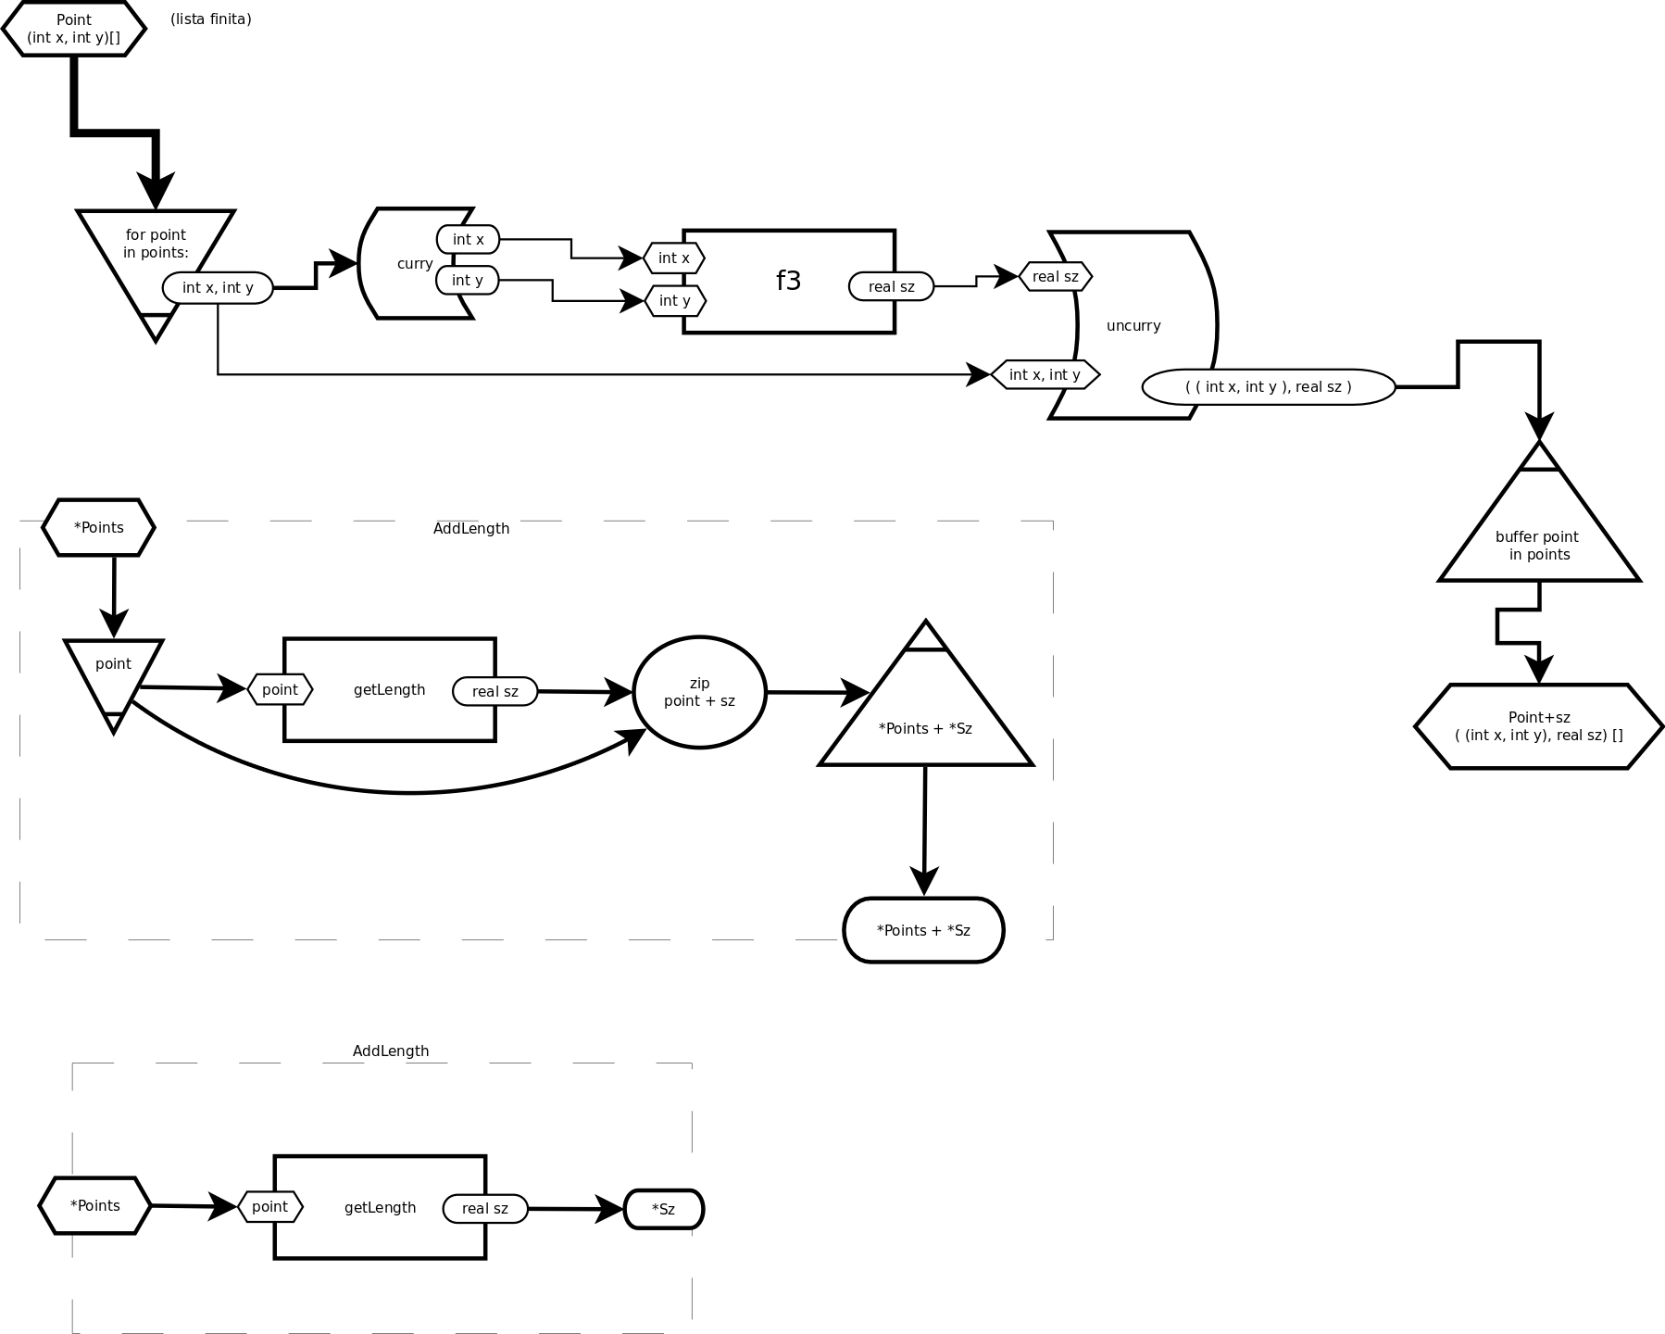

Sobre la necesidad o no de operar con conjuntos

En principio, una función no necesita nunca operar con conjuntos de objetos. Una función puede/debe llamarse n veces para obtener el resultado para n elementos de un conjunto. Esto facilita la modularidad.

Esto es siempre cierto, con la excepción de que realmente se necesite operar con conjuntos, por ejemplo, para funciones de agregado (cuenta, máximo, mínimo, etc). Una función de agregado necesita por tanto recibir todos los datos para poder operar, serán entonces algo más costosas, y más síncronas de lo debido. Deben ser evitadas dentro de lo posible, o usadas para conjuntos pequeños.

Funciones y procesos

Una función deberá ser pura, o parcialmente pura, o al menos, pura en determinados ámbitos.
Las funciones sirven como herramientas de un puzzle, para llevar a cabo un cálculo.
Los procesos llevan a cabo tareas. Un proceso tiene unas dependencias de lanzamiento (requisitos), unas entradas, unas salidas, y su inicialización, su finalización, provee los requisitos necesarios para los siguientes procesos.
Se podrían distinguir, por tanto, diagramas de procesos, y diagramas de funciones (o diagramas lógicos).

Podríamos distinguir también entre procesos normales o de finalización y los procesos residentes o servicios.

Un proceso sería el que se inicia con único fin de terminar. Su tarea estará completa cuando éste finalice.
Un servicio, o proceso demonio, sería el que se inicia como respuesta a un requisito, y se mantiene encendido para que resuelva peticiones. Podrá apagarse bajo petición, cuando no exista demanda, o unicamente al finalizar el programa. También podría mantenerse encendido a lo largo de distintos programas y compartir una misma instancia para todos ellos.

Por ejemplo, un proceso de finalización de una entrada de material en un programa logístico:

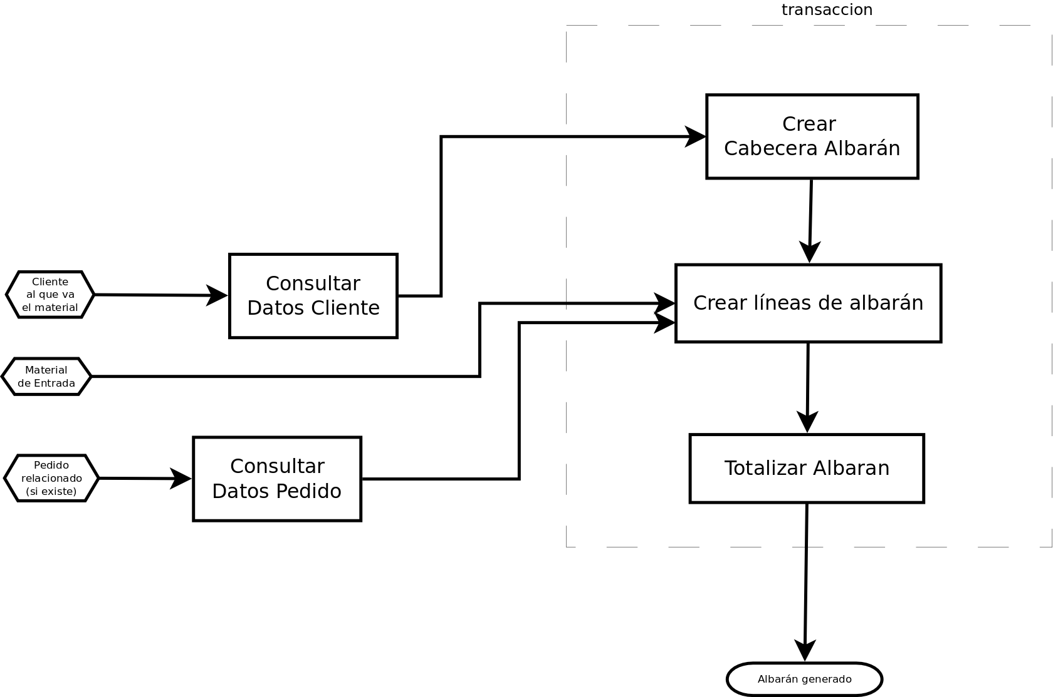

En esta definición de proceso, podremos ver que tenemos tres requisitos: cliente, material y pedido. A su vez, tenemos un resultado, o recurso producido: albarán generado.

Entonces, en este proceso de generación de albarán de material de entrada, al proveerle de los datos adecuados, producimos un albarán, que luego puede ser requisito para otro proceso.

De este modo generamos una relación de dependencias, donde sabemos explícitamente que para realizar el proceso P1 necesitamos antes del P5, pero no del P2 ni el P3. Esto va a permitir un cálculo de ruta, donde nos dirá cuantos hilos podemos llegar a usar simultáneamente.

La principal peculiaridad de los procesos es esta misma, que es la implicación del procesamiento en paralelo. Lo que conseguimos es obligar al programador a que nos establezca las relaciones, y por tanto tener un código lo mas distribuido posible.

Otra ventaja, es que aparecen bloques, o conjuntos de procesos, que pueden estar relacionados de cierta forma. Y considerar así que P3,P4 y P5 (por poner un nombre) están dentro de el conjunto T1. Podemos aplicar reglas a este conjunto, por ejemplo, podemos saber cuando se inicia T1, no importa desde donde, y podemos saber cuando termina. En el caso del diagrama, una transacción, haría que iniciara la transacción y la mantuviera para los tres procesos, finalizándola cuando los tres finalizan correctamente. Punto y aparte sería el cómo tratar los posibles errores y rollbacks.

Los procesos pueden interactuar con otros elementos, o con servicios. Por ejemplo, un servicio puede ser el de base de datos. La lectura o escritura de base de datos es un servicio que puede venir definido y estos procesos hacen uso de él.

A la hora de ejecutar programas y intentar que todo sea puro y funcional, tenemos la opción de usar un método para poder hacer que el proceso en sí mismo sea construido a partir de funciones puras.

Este método consiste en definir un sistema pequeño, temporal (que dura un instante de tiempo definido) donde las peticiones que se necesitan realizar para consultar datos se convierten en constantes dentro de nuestro sistema. Mientras dure el sistema ese dato va a ser fijo.
Un problema que surge es la definición de subsistema, desde donde hasta donde tiene efecto, y si tiene efecto para todo tipo de funciones y datos, o sólo para alguno.

Dicho sea, que todo lo que es ejecutado dentro de un sistema de este tipo, es de tipo atemporal, es decir, que por un lado no ve sus propios cambios (si los hiciera) y por otro, se ejecuta en un orden no determinado.

Una función pura, para que pueda realizar cambios requiere de un proceso, que se llamaría y se ejecutaría después de la función (es decir, nada más terminar todo ese calculo, por lo que no es posible interferir sobre uno mismo). La función debería devolver alguna especie de valor “TO-DO”, alguna clase de evento que marque que se tienen que ejecutar ciertas clases de cosas.

Reversibilidad o transaccionalidad en ejecución de código.

Si el código que escribimos en nuestras funciones, son para funciones puras, podemos conseguir fácilmente una forma de evitar que los cambios se propaguen si un error salta en mitad de la función. Tan sólo hay que obviar lo calculado y no devolver valores. (Esto es, porque no realizamos cambios desde dentro de las funciones).

En un proceso, hasta cierto punto puede llegar a ser controlable. Si sabemos qué partes puede modificar un proceso, podemos llegar al punto de guardar su estado al inicio del proceso y restaurarlas más tarde si éste falla. Por supuesto, no todos los procesos pueden tener esta característica, y la correcta categorización de los procesos así como de sus entradas, salidas y cosas que modifican, son esenciales para conocer cuando podemos “echar hacia atrás”.

Los procesos que no pueden ser revertidos, tal vez puedan incluir manualmente un apartado para que el programador lo haga manualmente.

Otra técnica para facilitar la reversibilidad es retrasar la escritura. Si el proceso no necesita ver sus propios datos, podemos esperar a la finalización de éste para enviar finalmente los datos solo si termina correctamente. Otro problema vendría si no podemos escribir todos los datos, sólo algunos de ellos. En base de datos esto estaría corregido con transaccionalidad, pero no estaría solucionado en otros ámbitos.

Un gran problema es conseguir un código que a la hora de fallar, no provoque cambios no deseados. Además queremos saber cual es el origen del problema y poder corregirlo más tarde. Todas estas características pueden ayudar a esto.

============= RPE Protocol ===============

RPE, or Remote Process Execution, is a protocol aimed to opening a "interactive session" to a remote process.

In contrast to standard RPC, each request does not imply one connection. Connections are used for sessions (which in the future could be saved and restored?), so you can login to your process and make the calls you want to do. You can (and should) leave this session opened, for later use.

This is intended to solve several problems of RPC when is used for several things that is not good for. For example, when it is used for communicate two processes across the network at a higher frequency of short calls. And, at last, when you want the rpc server to call back when something occurs, you have to deploy another rpc servor, or you must have the client checking again and again by doing calls over the network to know if the server wants to give "something back".

In a clear fashion, we could have:

Identifier: byte that means what's next
! -> call
> -> answer
/ -> session command
# -> information
$ -> variable

An example:

/load pdaservice
# pdaservice started

!help
$help.0> new registerBuffer> commands
$help.0.commands.name> "Help of available commands"
$help.0.commands.regH> ( str name , str description )
$help.0.commands> new register> ( "help", "gives help of availiable commands" )
$help.0.commands> new register> ( "startRFID", "Enables the reception of RFID tags" )
$help.0> exit OK

!help.command startRFID
$help.0> new registerBuffer> options
$help.0.options.name> Help of available options for "startRFID"
$help.0.options.regH> ( str name , str description )
$help.0.options> new register> ( "help", "gives help of availiable commands" )

!startRFID
$startRFID.0> new registerBuffer> tags
$startRFID.0.tags.name> "List of readed tags"
$startRFID.0.tags.regH> ( str EPC )

.
.
.

$startRFID.0.tags> new register> ( "01345AFC031" )
.
.

$startRFID.0.tags> new register> ( "01345AFC132" )

!startRFID.0.end

/unload pdaservice
# pdaservice stopped

